Helicopter Mini 500 mit Wankelmotor
Helicopter Mini 500 with Wankelmotor
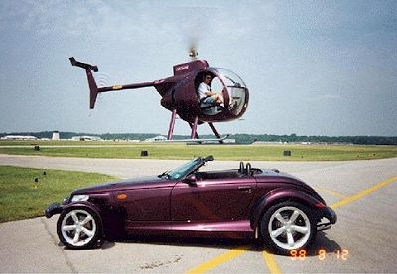
Der Mini 500 ist ein Bausatz-Hubschrauber, der von Sitt von Rotax Zweitakter auf einen Zweischeiben-Wankelmotor umgerüstet wird.
The mini 500 is a kit helicopter, that becomes from Sitt of Rotax Zweitakter on a Zweischeiben-Wankelmotor umgerüstet.
© rickay@aol.com Rick Stitt
© rickay@aol.com Rick Stitt
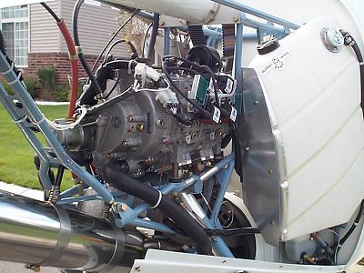
Kein umgebauter Automotor sondern ein wirklich für die Luftfahrt entwickelter Wankelmotor.
No rebuilt auto motor but one really for the aeronautics of developed Wankelmotor.
© rickay@aol.com Rick Stitt
© rickay@aol.com Rick Stitt
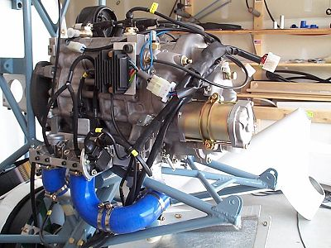
Kompakter Antriebsblock, ein Wankel Rotary LCR 814 TGti, wie es mit der Lieferbarkeit aussieht steht auf einem anderen Blatt. Die 150PS Motoren basieren auf Mazda, sind dadurch relativ günstig und verfügbar.
Compact driving block, a Wankel Rotary LCR 814 TGti, as it looks with the availability stands on another leaf. The 150PS motors are based on Mazda, is relatively favorable and available through it.
© rickay@aol.com Rick Stitt
© rickay@aol.com Rick Stitt

